Dok.ID: 9552

Inskrivning på OBS-platserna på MAVA

Förändringar sedan föregående version
Inga ändringar i denna version.

Åtgärd
Alla patienter som läggs på OBS-enheten skrivas in i slutenvård. Detta är en administrativ åtgärd och skall inte påverka arbetssättet på OBS-enheten.
Personal på akuten skriver ut patienten till 29ME.

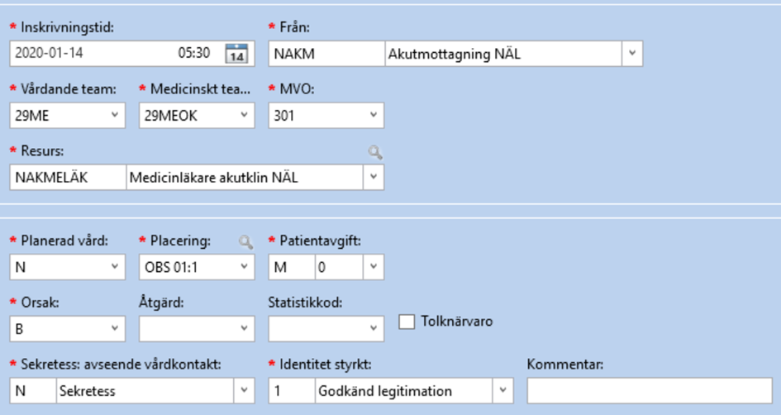

SSK på OBS-enheten skriver in patient på 29ME och väljer något av nedanstående medicinska team.
29MEOK avdelning 29 OBS kirurgi NÄL
29MEOM avdelning 29 OBS medicin NÄL
29MEOO avdelning 29 OBS ortopedi NÄL
SSK dokumenterar akutbesök i Melior; planering och aktuellt.
Läkare skall diktera kortfattad epikris.

